**Рекомендации родителям по воспитанию детей с синдромом дефицита внимания и гиперактивностью (СДВГ)**

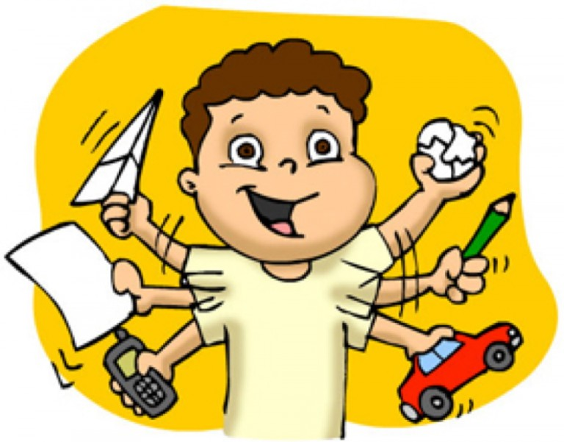

1. В своих отношениях с ребенком поддерживайте позитивную установку. Чаще хвалите его, подчеркивайте успехи. Это помогает укрепить уверенность ребенка в собственных силах, повысит его самооценку.
2. Избегайте повторения слов «нет» и «нельзя».
3. Говорите с ребенком в сдержанном, спокойном, мягком тоне.
4. Давайте ребенку только одно задание на определенный отрезок времени, чтобы он смог его завершить.
5. Учите расставлять приоритеты при выполнении задания: что сначала, что потом. Важно учить по ходу действия приспосабливаться к вполне возможным изменениям в ситуации.
6. Для подкрепления устных инструкций используйте зрительную стимуляцию (картинки, схемы, образец и т.д.).
7. Особенно поощряйте ребенка за все виды деятельности, требующие концентрации внимания (работа с конструктором, раскрашивание, чтение).
8. Поддерживайте дома четкий распорядок дня (время для приема пищи, выполнения домашних заданий, игр и сна).
9. Избегайте по возможности пребывания с ребенком в местах скопления людей. Посещение крупных магазинов, рынков и т.д. оказывает на него негативное действие.
10. Во время игр ограничивайтесь для ребенка лишь одним партнером, избегая шумных, беспокойных приятелей.
11. Оберегайте ребенка от утомления, оно приводит к снижению самоконтроля и нарастанию гиперактивности.
12. Нельзя сдерживать физическую подвижность ребенка с СДВГ, это противопоказано состоянию его нервной системы. Давайте ребенку возможность расходовать избыточную энергию (полезны ежедневные длительные прогулки на свежем воздухе, бег, спортивные занятия).
13. При оформлении комнаты ребенка избегайте ярких красок и сложных орнаментов. Простота, неяркие, спокойные тона, письменный стол, стоящий у ничем не украшенной стены, создают условия для концентрации. Рабочее место ребенка должно быть тихим и спокойным.
14. В ходе выполнения домашнего задания родителям желательно находиться рядом и при необходимости помогать беспокойному сыну или дочке. Гиперактивный ребенок не умеет сам отсекать все, что ему в данный момент мешает.
15. Родителям следует продумывать все поручения, которые они дают ребенку, и помнить: ребенок будет делать только то, что ему интересно, и будет заниматься этим лишь до тех пор, пока ему не надоест. Как только ребенок устал, его следует переключить на другой вид деятельности.
16. Если ребенок в чем-то неправ, родителям не следует читать ему нотации, так как длинная речь не будет до конца выслушана и осознана. Лучше заранее установить правила поведения и систему поощрений и наказаний. Требования к ребенку должны быть конкретными, четкими и выполнимыми.
17. Нельзя принуждать ребенка просить прощения и давать обещания: “Я буду хорошо себя вести”, “Я буду всегда тебя слушаться”. Можно, например, договориться с ребенком, что он “не будет пинать кошку” или “с сегодняшнего дня начнет ставить ботинки на место”. На отработку каждого из этих конкретных требований может уйти много времени (две—четыре недели и больше). Однако, не отработав одного пункта, не переходите к следующему. Наберитесь терпения и постарайтесь довести начатое дело до конца. Потом можно будет добиваться выполнения другого конкретного требования.
18. Приучайте ребенка к различного рода конструкторам, всевозможным настольным играм. Данные виды деятельности способствуют развитию концентрации внимания.

Роль взрослых – подсказать ребенку, как он может использовать свою повышенную активность, направить ее в нужное русло, чтобы неуемная детская энергия не пропадала зря и не шла во вред ребенку а, наоборот, была источником положительных изменений.

Лучшим способом для направления энергии и активности в правильное (т.е. социально и личностно-приемлемое русло) являются занятия спортом. Именно спорт даст гиперактивному ребенку возможность положительно проявить себя и будет способствовать развитию навыков самоконтроля и саморегуляции.